UPITI ZA GAMING CENTER

1. Koji radnici su ostvarili najveci profit u februaru mesecu ove godine? Grupisani po poslovnicama

-Pomaze prilikom poslovanja da se radnik eventualno nagradi zbog angazovanosti prema poslu.

2. Na kojim proizvodima je najveća zarada u ovom kvartalu?

-Na osnovu ovoga mozemo izvuci zakljucak za kojim sve proizvodima eventualno trebamo povecati nabavku u sledecem kvartalu godine.

3. Koji hardverski proizvodi su imali najveci porast prodaje u 2017 a koji imaju za sad u 2018?

-Na osnovu ovoga mozemo videti koje hardverske kompontente su imale najvecu potraznju prosle a koje ove godine.

4. Koja je najpopularnija igrica trenutno za osobe preko 20 godine?

-Dolazimo do zakljucka koja je najpopularnija igrica trenutno za ciljanu grupu ljudi I koju igricu trebamo imati na rafovima u prodavnicama.

5. Koja poslovnica je ostvarila najveci profit u proteklih pola godine?

-Ovaj upit menadzeru moze da pomogne oko ideje o eventualnom prosirenju u toj poslovnici.

6. Koja poslovnica iz neke drzave je imala najmanju zaradu? Groupisano po minimalnom profit

- Na osnovu upita mozemo da ustanovimo da li se odredjena prodavnica treba zatvoriti zbog niskog prometa.

7. Koja je najprodavanija igrica za konzole ciji je zanr Sport, a koja za PC ciji je zanr Akcioni?

-Menadzer ima uvid u najtrazenije igrice iz datih zanrova za odredjene platforme.

8. Iz kojih gradova ljudi kupuju najvise a iz kojih najmanje u proteklih 3 meseca?

-Menadzer na osnovu ovog upita moze da planira o eventualnom prosirenju u datom gradu posto je skocila prodaja u prethodnom periodu

9. Koji je profit od prodatih SSD diskova prethodna 2 kvartala?

-Ovim upitom poslodavac moze da sazna profit za ciljanu racunarsku komponentu u prethodnih 6 meseca, potencijalno poslodavac moze da poveca nabavku te kompontente

10. Koji model nekog brenda laptopa se najbolje pokazao na trzistu u prethodne 2 godine

-Poslodavac ima uvid za kojim modelom je najveca potraznja,koji se model dobro pokazao na trzistu u zadatom periodu

11. Iz koje drzave je bila najveca potraznja grafickih kartica Nvidia u 2017 godini?

-Menader na osnovu ovog upita donosi zakljucak za kojim modelima grafickih kartica je bila najveca potraznja prosle godine, samim tim potencijalno moze da razmislja za vecom nabavkom datog brenda u narednoj godini.

12. U kom mesecu ove godine smo najvise zaradili iz poslovnica u Novom Sadu? I koliko smo narudzbina imali u toj poslovnicama.

-Pomaze prilikom poslovanja da se ima uvid o zaradi u nekom period iz poslovnica u odredjenom gradu, menadzer takodje ima prikaz ukupnog broja narudzbina iz poslovnica

13. Koji procesor sa 4 jezgra se najvise prodao izmedju 1 i 2 kvartala ove godine?

-Poslodavcu daje uvid u ciljanu hardversku kompontentu za kojom je bila najveca potraznja izmedju prva dva godisnja kvartala.

14. Koji prodavac je prodao najvise igrica za PC?

-Menadzer moze da zakljuci kom radniku najbolje lezi prodaja PC igara.

15. Prikaz najprodavanijeg modela RAM memorije od 8GB grupisanih po tipu, sortirani po profitu

-Ovaj upit menadzeru doprinosi da ima uvid u profit ciljane hardverske komponente

16. Prikaz prosecne starosti kupaca koji su najvise kupovali u proteklih 3 meseca

-Menadzer ima uvid koja populacija je najvise kupovala u prethodnih 3 meseca,na osnovu toga se moze izvuci podatak kojim proizvodima je navala od strane ciljane grupe ljudi.

17. Prikaz modela konzola sa najvecim rastom u prodaji u odnosu na 2017 godinu

-Doprinosi poslovanju da menadzer ima poredjenje u prodaji izmedju prosle i ove godine za ciljanu komponentu/uredjaj.

18. Prikaz najefikasnijih prodavaca po broju prodatih maticinih ploca I po ukupnoj zaradi,grupisanih po zaradi

- Ovim upitom moze se izvuci zakljucak kom prodavcu ide od ruke prodaja odredjenih komponenti/uredjaja.Takodje menadzer moze uvideti i totalnu zaradu za ciljanu komponentu od strane najefikasnijeg prodavca, samim tim moze se razmisljati o potencijalnoj nagradi.

19. Koji je profit ostrvaren za RAM memoriju u poslednjih 6 meseci?

Pomaze prilikom poslovanja da se ima uvid u ostvaren profit u proteklih 6 meseci za odredjenu hardversku komponentu, moze se takodje I zakljuciti na osnovu toga kolika je bila potraznja za tim pa eventualno menadzer moze razmisliti o povecanju nabavke za ciljanu komponentu

20. Koji radnik je najbolje ocenjen u nekoj od poslovnica

- Menadzer ima uvid u rating prodavaca koji ima najbolje rangiraju u skali od 1-5,pri poslovanju moze doprineti da se eventualno radnik nagradi za ljubaznost i angazovanost prema poslu.

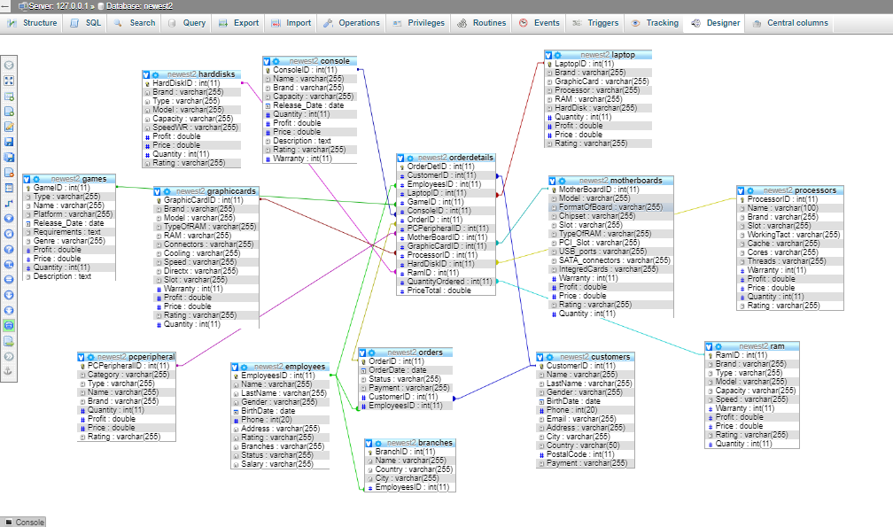

Studenti:

Marko Rajic 2016270656

Luka Zec